17.04.2020 piątek
Koń, Owca i baran
Cele: Zapoznanie dzieci z zwierzętami gospodarskimi: koniem, owcą i baranem

1. Rozmowa z dziećmi:
- dlaczego ludzie hodują koniki, owce?
- jak nazywa się tata koń, mama i dziecko?
- jak nazywa się dziecko owcy i barana?

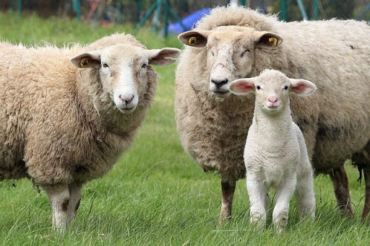
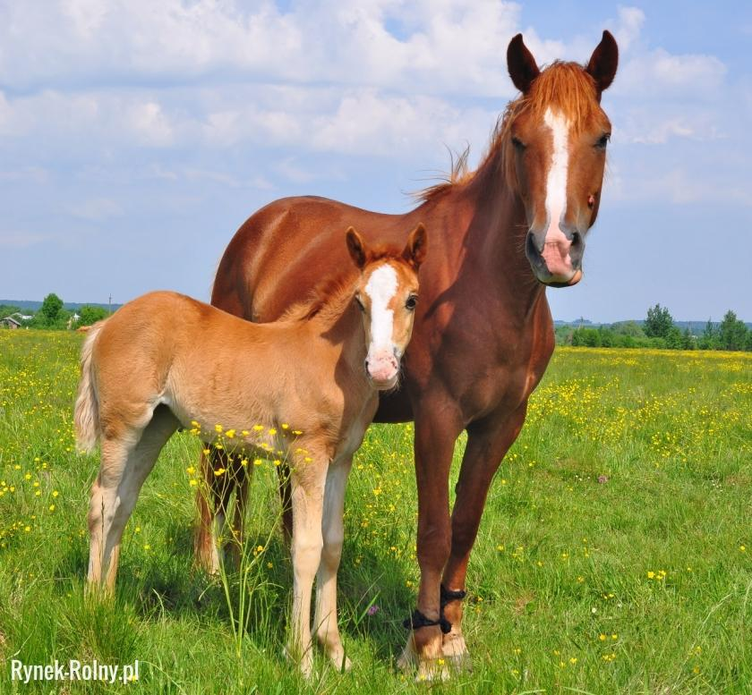
2. Zabawa paluszkowa

Pieski
Wszystkie pieski spały (zaciśnięta dłoń).
Pierwszy obudził się ten mały (otwieramy mały palec).
Mały obudził średniego,
Który spał obok niego (otwieramy drugi palec).
Gdy średni już nie spał,
To duży też przestał (otwieramy trzeci palec).
Trzy pieski się bawiły,
Czwartego obudziły (otwieramy czwarty palec).
Cztery pieski szczekały,
Piątemu spać nie dały (otwieramy kciuk i machamy całą dłonią).

3. Dokończ rysować obrazek
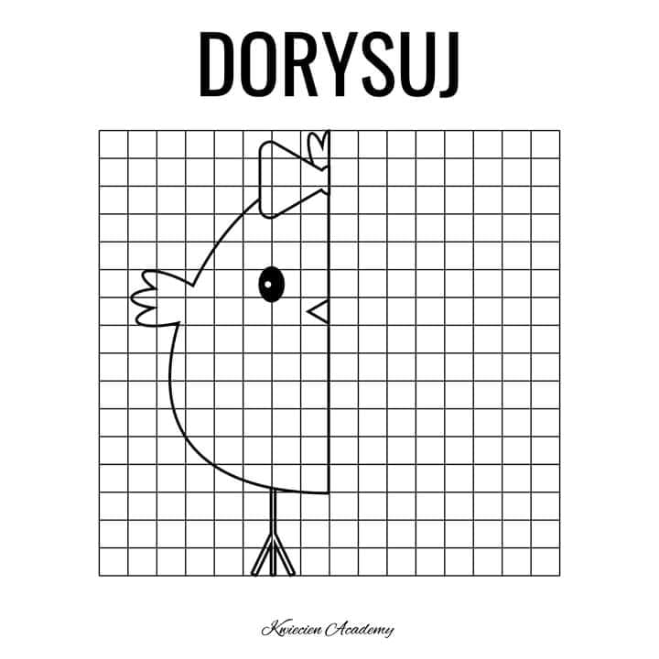

4. Puzzle – proszę przeciąć obrazek na 4, 6 lub więcej części (w zależności od możliwości dziecka), następnie dziecko stara się ułożyć obrazek

